Муниципальное дошкольное образовательное учреждение
«Центр развития ребенка - детский сад «Дружба»

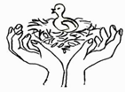

Педагогический проект
«Если добрый ты…»

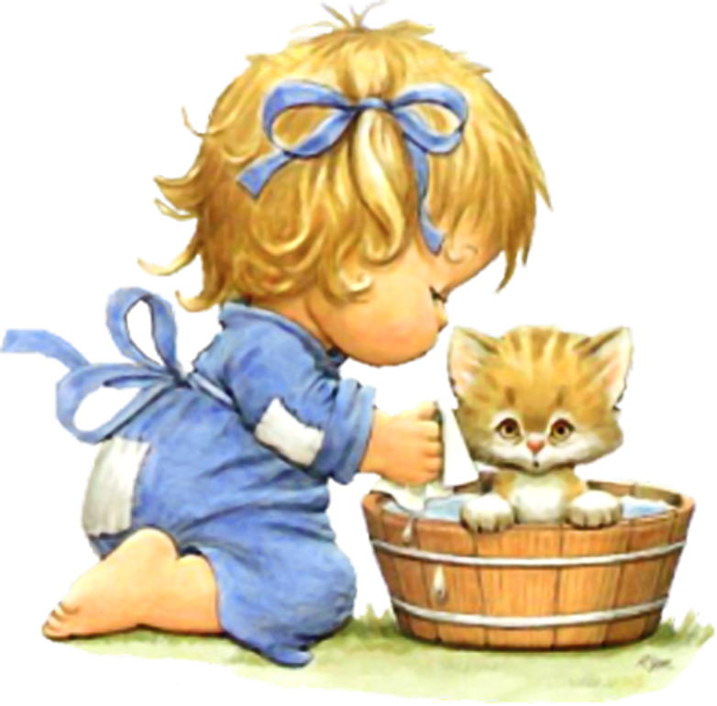

Составил: Младенцева Д.Г.,
воспитатель 1 к.к.

г. Качканар
2014
Доброта нужна всем людям,
Пусть побольше добрых будет.
Говорят не зря при встрече
«Добрый день» и «Добрый вечер».
И не зря ведь есть у нас
Пожеланье «В добрый час».
Доброта – она от века
Украшенье человека.
Актуальность проекта: в последние годы много говорят о кризисе нравственности и бездуховности. Этот кризис проявляется, прежде всего, в доминировании материальных ценностей над духовными, что приводит к искажению представлений детей о таких добродетелях, как доброта, отзывчивость, милосердие, великодушие, справедливость. В обществе отмечается общий рост социальной напряженности и агрессии, а это отражается на детях и проявляется в детской агрессивности и враждебности. Искажения нравственного сознания, эмоциональная, волевая, душевная и духовная незрелость прослеживаются сегодня у детей дошкольного возраста. Поэтому работа педагогов ДОУ, главной целью которой является формирование первоначальных представлений о нравственных чувствах и эмоциях представляется на сегодняшний момент очень актуальной.
Современное общество заинтересовано в воспитании высокоразвитой неповторимой личности. Умение справляться с проявлениями собственного эгоизма, уважать мнение других людей, приходить на помощь, сочувствовать и сопереживать другим людям, доброта – вот те необходимые качества, которые необходимо заложить в раннем возрасте.

Тип проекта: социально-личностный, общественно-полезный, практико-ориентированный.

Вид проекта: исследовательский.

Участники проекта: воспитанники II младшей группы, воспитатель группы, младший воспитатель, родители.

Срок реализации проекта: 4 недели (краткосрочный).

Цель: формировать первоначальные представления о нравственных чувствах и эмоциях.

Работа построена на принципах развивающего обучения и направлена:
• на формирование у ребёнка практических умений и навыков;
• на интеллектуальное, эстетическое, речевое развитие;
• на стремление к самостоятельной работе;
•на развитие личности в целом (умение анализировать, сравнивать, обобщать собственные наблюдения и делать выводы, логически рассуждать, эмоционально сопереживать).

Задачи проекта:
- формировать доброжелательные дружеские взаимоотношения между детьми;
- воспитывать умение оценивать поступки окружающих;
- развивать негативное восприятие и отношение к плохим поступкам в жизни и литературных произведениях;
- поощрять стремление ребенка совершать добрые поступки;
- развивать представления детей о понятиях «добро», «зло» их важности в жизни людей;
- сохранение и укрепление здоровья детей.

Продукты проекта: фотовыставка «Наши добрые дела»; оформление «Дерева добрых слов»; добрые открытки и поделки для родителей и сверстников; создание картотеки дидактических игр и словесно-художественного материала по теме «Эмоции. Коммуникация. Чувства.»; участие в Международной миротворческой акции «Гирлянда дружбы»; презентация проекта.

Проблема: дети младшего дошкольного возраста в недостаточной степени имеют представления о доброте, не умеют ещё чётко, с осознанием причин и следствий, разграничивать хорошие и плохие поступки, их интерес к познавательно-исследовательской деятельности недостаточно развит.

Ожидаемые результаты в процессе взаимодействия педагог – дети – родители:
Дети:
- Формирование интереса у ребенка к общественной жизни.
- Формирование бережного отношения к окружающему миру.
- Возрастание речевой компетенции (отвечать на вопросы, делать простейшие выводы).
- Развитие познавательных и творческих способностей.
Родители:
- Обогащение родительского опыта приемами взаимодействия и сотрудничества с ребенком в семье.
Педагог:
- Повышение педагогической компетенции в данном направлении, поиск путей реализации задач.

Проект состоит из трёх этапов:
1 этап – подготовительный – 1 неделя.
2 этап – исследовательский – 2 недели.
3 этап – заключительный – 1 неделя.

План-схема работы с детьми и родителями по реализации проекта «Огород на подоконнике»
Мероприятия | Цели | Ответственные | Срок реализации
Подготовительный этап
1.Беседа с родителями «Знакомство с проектом». Оформление родительского уголка, размещение рекомендаций родителям по работе с детьми по проекту, опрос родителей «Как мы воспитываем доброту?»; консультация для родителей «Нравственное воспитание дошкольников» | Привлечь родителей к реализации проекта «Если добрый ты…». | Воспитатель | 1 неделя
2. Беседы с детьми в рамках темы проекта:  «Добрый человек. Что это значит?»  «Что такое дружба, доброта?»  «Какое доброе дело я сделал сегодня?»  «В мире добрых слов»  «Мы – дружные ребята» «Хорошие и плохие поступки»  «Как мы можем порадовать близких?»  «Нет друга – ищи, а найдешь – береги!»  «Как мы можем позаботиться о старших» | Формировать у детей представления о нормах поведения, учить видеть положительные и отрицательные черты характера. Учить детей употреблять в речи добрые слова и выражения в различных ситуациях, показать на примерах значение вежливых слов. Способствовать установлению дружеских взаимоотношений, развивать эмпатию. Учить проявлять внимание и заботу по отношению к товарищам. | Воспитатель | В течение проекта
Исследовательский этап
3. Дидактические игры в рамках темы проекта:  «Хорошие и плохие поступки»,  «Что такое хорошо и что такое плохо», «Добрые и злые слова».  «Как помочь другому человеку» | Уточнить, закрепить, расширить имеющиеся у детей представления о доброте, добрых действиях. Развивать память, внимание, наблюдательность. Учить применять имеющиеся знания в новых условиях, обогатить словарь, способствовать воспитанию у детей умения играть вместе. | Воспитатель  Дети | В течение проекта
4.Психотренинги  «Наше настроение», «Улыбнемся друг другу»,  «Добрые ладошки», «Волшебные слова». | Создание положительного настроения в группе. Сохранение во время занятий доброжелательного отношения детей друг к другу. Развитие положительной самооценки. | Воспитатель  Дети | В течение проекта
5.Этюды  «Улыбнемся друг другу»,  «Скажи доброе слово другу»,  «Добрые ладошки» | Содействовать всестороннему развитию личности дошкольников по средствам малых литературных форм и элементов ИКТ (сопровождение этюдов музыкальным фоном). Развивать творческие способности детей дошкольного возраста. | Воспитатель  Дети | В течение проекта
6.Оформление «Дерева добрых слов». | Закрепить знания детей о «добрых» и «вежливых» словах. | Воспитатель  Дети | 2 неделя
7. Фотовыставка «Наши добрые дела. | Привлечь к совместному труду всех детей в группе. | Воспитатель  Младший воспитатель | 3 неделя
8.Добрые открытки и поделки для родителей и сверстников. | Развивать творческие способности | Воспитатель  Дети | 2-3 недели
9. Разучивание потешек, пословиц, поговорок, песен, связанных с добротой и дружбой. | Познакомить с фольклорными произведениями, связанными с огородом, овощами и фруктами. | Воспитатель  Дети | В течение проекта
10. Рассматривание иллюстраций. | Воспитывать желание заниматься творчеством самостоятельно. | Воспитатель  Дети | В течение проекта
11.Чтение художественной литературы по темам «Доброта», «Дружба»: нанайская сказка «Айога»,  ненецкая сказка «Кукушка»,  В. Катаев «Цветик-семицветик» (отрывок),  венгерской народной сказки «Два жадных медвежонка»,  МуурЛ. «Крошка Енот и тот, кто сидит в пруду»  (пер. с англ. ОбразцовойО.) | Познакомить детей с творчеством В. Катаева, МуурЛ. Учить детей внимательно слушать произведение, осмысливать поступки героев. Формировать интерес к чтению. | Воспитатель | В течение проекта
12.Изготовление кукол-кувадок | Знакомство с назначением и ролью в жизни наших предков кукол-кувадок. Обогащение чувственного опыта детей. | Воспитатель  Дети | 3 неделя
13. Игра-драмматизация по русской народной сказке «Репка». | Развивать у детей актёрские способности, коммуникативные навыки. | Воспитатель | 4 неделя
Заключительный этап
14.Создание картотеки дидактических игр и словесно-художественного материала по теме «Эмоции. Коммуникация. Чувства.». | Классифицировать и систематизировать дидактические игры по теме проекта. Повысить компетентность педагога по данной теме. | Воспитатель | 4 неделя
15. Осенний праздник | Развивать творческий потенциал детей, исполнительские навыки. | Воспитатель  Дети | 4 неделя
16.Участие в Международной миротворческой акции «Гирлянда дружбы». | Присоединиться к Международной миротворческой акции. | Воспитатель | 4 неделя

Ожидаемые результаты в процессе взаимодействия педагог – дети – родители полностью оправдались. У детей сформировался интерес к общественной жизни, бережное отношение к окружающему миру и людям в частности, возросла речевая компетенция. Родители обогатили свой опыт общения с ребёнком новыми приёмами взаимодействия и сотрудничества. Педагог повысил свою компетентность по данной теме.

Приложение

